1. Stanisław KOWALSKI¹, 2. Jan MALINOWSKI²
Politechnika Warszawska, Instytut Elektroenergetyki (1), Politechnika Radomska, Katedra Informatyki (2)
ORCID: 1. Xxxxx; 2.xxxxxxx

doi:10.15199/48.2016.

Jak przygotować tekst do Przeglądu Elektrotechnicznego

Streszczenie. Przedstawiony niżej tekst opisuje jak przygotować artykuł zgłaszany do „Przeglądu Elektrotechnicznego”. Autorzy zobowiązani są do przygotowanie tekstu zgodnie z podanymi zaleceniami. Streszczenie nie powinno być dłuższe niż 4 linie tekstu. W każdym artykule musi być komplet: tytuł, streszczenie, słowa kluczowe - polskie i angielskie.

Abstract. These instructions give you guidelines for preparing papers for “Przegląd Elektrotechniczny”. The authors are requested to prepare the paper according to given below recommendation. The length of the abstract should be not larger than four lines. (Tu wstawiamy tytuł angielski artykułu. Jeśli artykuł jest po angielsku to wstawiamy analogicznie polski tytuł po streszczeniu).

Słowa kluczowe: proszę podać cztery terminy opisujące treść artykułu.
Keywords: proszę podać słowa kluczowe angielskie.

Wstęp
Do napisania sformatowanego tekstu wystarczy typowy edytor MS Word. Przygotowany tekst jest w zasadzie tekstem „camera ready”, tylko małe poprawki edytorskie są wprowadzane przez wydawcę. Ponadto przygotowanie tekstu w postaci sformatowanej ułatwia ocenę objętości i układu tekstu. Nie wolno stosować różnego rodzaju sztuczek oferowanych przez edytor (automatyczne dzielenie wyrazów, automatyczny spis literatury, definiowane w punktach odstępy, własne style, itp.). Tego rodzaju zabiegi i tak nie będą przetworzone, a tylko utrudnią pracę wydawcy. Prosimy wiec o używanie najprostszego standardowego stylu.
Zaczynamy od sformatowania strony. Ustawiamy następujące marginesy: górny, lewy, prawy 1,8 cm, dolny 2,5 cm. W pierwszym rzędzie wpisujemy nazwiska autorów czcionką Arial bold 10 i wyrównujemy do prawej. Po odstępie 1,5 wpisujemy miejsce pracy czcionką Arial 8.
Nad tytułem po prawej wpisujemy doi. Odstęp 8 i wpisujemy tytuł czcionką Arial 16 bold. Dwa odstępy 8 i wpisujemy streszczenie czcionką Arial 7,5 kursywa. Pojedynczy odstęp i wpisujemy streszczenie angielskie, zakończone tytułem angielskim w nawiasie. Jeden odstęp i wpisujemy słowa kluczowe polskie i angielskie czcionką Arial 8. Kolejny odstęp jednej interlinii i wstawiamy znak podziału „układ strony/znak podziału/ciągły”. Jeden odstęp i dokonujemy podziału tekstu na kolumny „format/kolumny/dwie/odstęp 5 mm”. Teraz zaczynamy wpisywać tekst pracy.

Formatowanie tekstu
Tekst piszemy czcionką Arial 9. Wcięcie pierwszego wiersza akapitu 5 mm. Śródtytuły piszemy czcionką Arial bold 9 bez numeracji. Bezpośrednio po tytule akapitu piszemy tekst jako „wyjustowany”. Nie używamy spacji do formatowania tekstu, robi to za nas edytor. Podobnie znaki specjalne jak spacja nierozdzielająca (ctrl+shift+spacja) albo ręczny koniec wiersza (shift+enter) powinny być stosowane tylko w specjalnych przypadkach. Podpisy pod rysunkami, opisy tabel, tabele, przypisy, spis literatury piszemy czcionką Arial 8. Jeśli w tekście występuje symbol np. Δα lub ϑ∈∞ to używamy w tym celu opcji „wstaw/symbol” – a nie edytora równań, gdyż wtedy następuje rozsunięcie linii tekstu. Edytor równań w tekście należy stosować tylko w wyjątkowych wypadkach, gdy nie jest możliwe zastosowanie zestawu znaków tabeli symbol, a więc na przykład 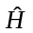. Chociaż tekst pisany jest czcionką Arial to wszystkie symbole w tekście i na rysunkach powinny być takie same jak we wzorach, pisane kursywą Times New Roman, a więc J a nie J. Należy używać opcji „wstaw-symbol-czcionka symbol” a nie „wstaw-symbol-zwykły tekst”.
W tekście nie należy bez wyraźnej potrzeby stosować pogrubień, kursywy lub podkreśleń. Należy pamiętać, że znak dziesiętny w polskiej literaturze jest przecinkiem, a wiec piszemy 1,25 a nie 1.25. Nie należy bez potrzeby stosować skrótów, a wiec piszemy „ jak podano na rysunku 2 oraz w tabeli 3” a nie „jak podano na rys.2 oraz w tab.3”. Natomiast piszemy „ Rdzeń jest prostokątny (rys.2)” a nie „Rdzeń jest prostokątny (rysunek 2)” .

Wzory
Do wpisywania wzorów używamy standardowego edytora równań stanowiącego wyposażenie edytora (jest to zazwyczaj MathType). Po otwarciu edytora równań można zdefiniować jego styl i rozmiar czcionki – styl powinien być Times New Roman italic oraz macierz/wektor bold. Rozmiar czcionki 10/7/5/14/12. A więc typowe równanie będzie miało postać
(1) 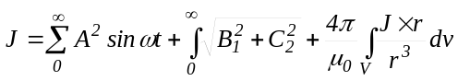
gdzie: J – gęstość prądu, r – odległość, A,B,C – współ-czynniki geometryczne.

Numerację wzoru umieszczamy po lewej stronie (może się to wydawać dziwne, ale taka już jest tradycja Przeglądu), a wzór umieszczamy na środku kolumny. Nie wolno wstawiać wzorów w tabele. Między tekstem a wzorem powinien być odstęp 6 pkt (od góry i od dołu). Można to łatwo realizować z opcji "akapit". Między kolejnymi wzorami także powinien być wprowadzany odstęp 6 pkt.

Rysunki
Największe problemy mają autorzy z profesjonalnym wykonaniem rysunków. Preferowane są rysunki w grafice wektorowej, np. przy wykorzystaniu MS Visio. W większości przypadków wystarczy rysunek wstawiony w tekście Worda. Dla bezpieczeństwa jednak jest zalecane dołączenie do artykułu źródłowych plików rysunków, w jednym ze znanych standardów, a więc: vsd, cdr, eps, jpg, tif.

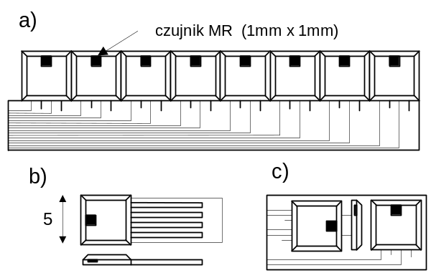

Rys.1. Przykład rysunku wstawionego jako plik „fig.tif”

Podpisy piszemy czcionką Arial 8 jako „wyjustowane”, bez kropki na końcu. Nie należy scalać rysunku i podpisu w jedno pole tekstowe, bo przy skalowaniu rysunku zmienia się wówczas także podpis. Tylko w szczególnych przypadkach można wstawiać rysunki w tabeli.
Rysunki (i inne obiekty) wstawiamy w pole tekstowe (opcja: „wstaw/pole tekstowe”). Po wstawieniu rysunku usuwamy linie pola tekstowego (kliknąć na pole tekstowe i wybrać opcję: „format/pole tekstowe/kolory i linie/brak linii”). Nie należy wstawiać rysunku bezpośrednio do tekstu. Zalecana technika to: najpierw zaznaczyć pole obszaru rysunku przez wielokrotne wciśnięcie klawisza enter – potem wstawić pole tekstowe. Przy takiej technice późniejsze usuwanie lub skalowanie rysunku nie narusza struktury tekstu. Wstawienie rysunku w pole tekstowe ułatwi późniejsze przeskalowanie rysunku lub przeniesienie w inne miejsce. Gdy rysunek jest umieszczony bezpośrednio w tekście (bez pola tekstowego) lub gdy jest zakotwiczony, przy składaniu tekstu mogą powstać problemy przy przetwarzaniu rysunku. Najlepszym sprawdzianem jest usunięcie rysunku. Jeśli tekst jest dobrze sformatowany takie usunięcie rysunku nie powinno naruszać struktury dokumentu.
Najkorzystniej jest gdy rysunek ma szerokość kolumny – ok. 8 cm. W szczególnych przypadkach gdy rysunek musi być znacznie większy (np. dla poprawienia czytelności) zaleca się stosowanie opcji pola tekstowego: format/układ/ramka. Wówczas rysunek zostanie obłamany tekstem.
Gdy rysunek jest na szerokość całej strony warto wstawić znak podziału ciągły, zamienić układ na jednokolumnowy, a następnie znowu wrócić do układu dwóch kolumn, jak to ilustruje poniższy przykład (dobrze jest tę operację robić na końcu lub początku strony).

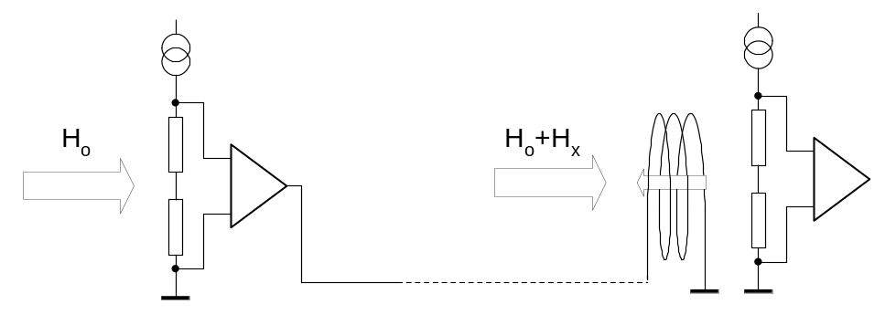

Rys.2. Przykład rysunku w ramce większej niż szerokość kolumny

Opisy na rysunku muszą być czytelne, nie mogą być wiec mniejsze niż 2 mm. Nie jest dopuszczalne wstawiane opisów (np. danych osi) w postaci pola tekstowego na rysunku. Rysunek musi stanowić całość, gdyż inaczej przy przesuwaniu i skalowaniu rysunku opisy i rysunek nie będą do siebie pasować.
Poza wyjątkowymi przypadkami (gdy nie można inaczej) rysunek nie powinien rozdzielać akapitu. Akapit jest bowiem pewną skończoną myślą i nie jest elegancko w stosunku do czytelnika przerywać tę myśl rysunkiem
Ważną sprawą jest wybór odpowiedniego edytora rysunków. Wielu autorów używa do wykonania rysunków narzędzi oferowanych przez Word lub Windows (niektórzy osiągają nawet biegłość w stosowaniu tych narzędzi). Generalnie nie są to jednak edytory umożliwiające wykonanie rysunku o profesjonalnej jakości – bardziej nadają się do wykonanie np. laurki imieninowej. Dobre rezultaty osiąga się stosując grafikę wektorową, np. wykorzystując Corel Draw czy Adobe Illustrator. Dobrej jakości rysunki techniczne można otrzymać stosując Visio (przykład rysunku wykonanego przy pomocy edytora Visio przedstawia ilustracja 2).
Rysunki powinny być oryginalną własnością autorów – nie mogą być skanowane z innych źródeł bez zezwolenia.
Jeśli autor ma problemy z przygotowaniem rysunku w postaci pliku, zalecamy następująca receptę: wydrukować rysunek w formacie A4 używając drukarki o bardzo dobrej jakości a następnie zeskanować rysunek używając skanera o dobrej jakości i dobrej rozdzielczości (nie mniej niż 600 dpi). Ale taka „bitmapa” jest zawsze gorsza od oryginalnego rysunku (litery stają się też rysunkiem).

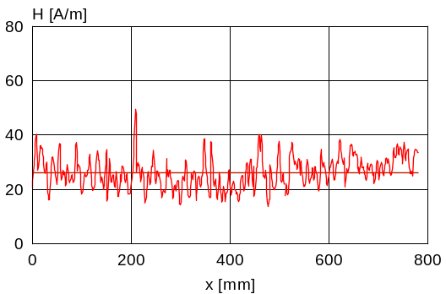

Rys.3. Przykład prawidłowo wykonanego wykresu

Podobny problem jak z rysunkami autorzy maja profesjonalnym wykonaniem wykresów. Także i tu dość powszechnie stosowany Excel nie bardzo nadaje się do tekstów technicznych. Najczęstszym błędem Autorów jest zbyt mała czcionka opisów na wykresie. Na rysunku 3 przedstawiono przykład prawidłowo wykonanego wykresu.
Jeśli to jest konieczne rysunek może być kolorowy. Ale należy tu zachować umiar mając na uwadze, że druk strony kolorowej jest wielokrotnie droższy niż czarno-białej. Nie ma więc np. sensu wstawianie kolorowych linii na wykresie, jeśli można to zastąpić różnymi stylami linii czarnej.

Tabele
Podobnie jak rysunki tabele też powinny mieć szerokość kolumny. Gdy nie jest to możliwe można je obłamywać tekstem lub wstawiać na całej szerokości strony, podobnie jak to ma miejsce w przypadku rysunku 2. Tabela powinna być edytowalna - nie może być to rysunek. Na górze tabeli powinien być umieszczony jej tytuł czcionką Arial 8. Poniżej przedstawiamy przykład tabeli.

Tabela 1. Parametry czujnika
Rodzaj | Wymiary [mm] | Czułość [mv/T]
B50/A | 20×20×200 | 20,2
B80/C | 50×20×200 | 30,5
C20/G | 40×30×800 | 70,4

Podziękowania i adnotacje na temat finansowania umieszczamy na końcu artykułu (kursywą)

Literatura i autorzy
Odniesienia do literatury piszemy w nawiasach kwadratowych [12] w kolejności cytowania. Styl pisania literatury (w kolejności : autorzy – nazwisko skrót imienia, tytuł artykułu, tytuł pisma kursywą, tom, rok w nawiasie, numer, strony – bez skrótu str.) ilustruje poniższy przykład

Autorzy: prof. dr hab. inż. Stanisław Malinowski, Politechnika Poznańska, Instytut Elektroenergetyki, ul. Piotrowo 3a, 60-965 Poznań, E-mail: Malinowski@put.poznan.pl; dr inż. Jan Cichocki, Instytut Elektrotechniki, Zakład maszyn Elektrycznych, ul. Pożaryskiego 28, 04-703 Warszawa, E-mail: cichocki@iel.waw.pl.

Przed akapitem LITERATURA umieszczamy dane wszystkich autorów, w tym koniecznie adresy poczty elektronicznej.
Artykuł kończymy opcją: „wstaw/znak podziału/ciągły" co sprawia że obie kolumny mają jednakową długość.

LITERATURA
[1] Kowalski J., Jak pisać tekst do Przeglądu, Przegląd Elektrotechniczny, 78 (2002), nr 5, 125-128
[2] Johnson B., Pike G.E., Preparation of Papers for Transactions, IEEE Trans. Magn., 50 (2002), No. 5, 133-137

Literaturę piszemy czcionką Arial 8 i formatujemy “fomat/akapit/specjalne/wysunięcie/5mm”.
Literatura powinna uwzględniać najnowsze osiągnięcia krajowe i zagraniczne. Tylko gdy jest to specjalnie uzasadnione może to być literatura z ubiegłego wieku. Uboga literatura dowodzi, że albo temat jest niszowy albo Autor ma słabe rozeznanie w stanie wiedzy. Oczywiście mile widziane są cytowania artykułów z Przeglądu.
Spis literatury musi być ostatnią pozycją artykułu – bo takie są wymagania robotów sprawdzających.

W zasadzie nie zalecamy formatu docx ponieważ jego edytor równań nie jest kompatybilny z MathType – a już na pewno nie wolno konwertować docx do doc bo niszczy to jakość równania. Rozwiązaniem jest stosowanie oryginalnego programu MathType.
Niektórzy Autorzy mają manierę ręcznego formatowania wierszy, np. celu usunięcia pojedynczych liter jak w, i z końca wiersza. Taka operacja może być stosowana na finalnym tekście, a nie na tekście do dalszej obróbki.

